“Intalación y configuración de servidor DHCP”

Para la instalación de un servidor dhcp empezariamos descargando el paquete mediante un “sudo apt install isc-dhcp-server”, tras descargar e instalarse los paquetes tendriamos que empezar a configurarlo, para ello nos dirigimos al fichero /etc/dhcp/dhcpd.conf, aquí podemos encontrar distintas opciones para configurar.
Empezamos con el rango de direcciones IPs, en este apartado podemos configurar tanto la red de la cual va a proporcionar Ips el servidor como el rango de direcciones que queremos que proporcione.
También podemos configurar otros datos como la dirección IP que le ponemos al router y al servidor DNS.

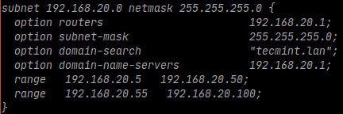
Además, podemos establecer el nombre del dominio y el tiempo que tarda el servidor en renovar la dirección IP.
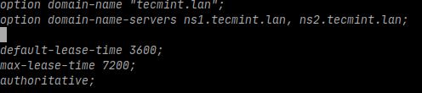
Tras realizar los cambios en este directorio hay que reiniciar el servicio para que se detecten los cambios.
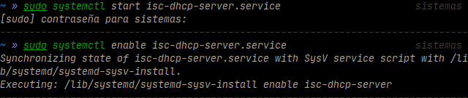
Comprobamos que esta todo en orden con un “service isc-dhcp-server status”
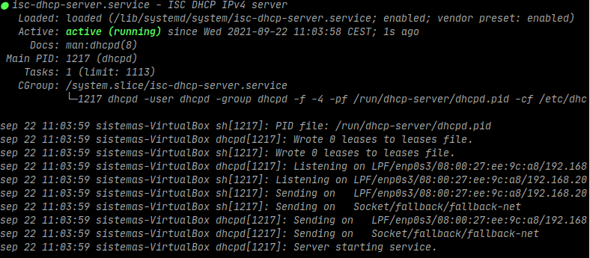
Ahora procedemos a conseguir la IP en el cliente Windows, para ello ejecutamos los comandos “ipconfig/release” e “ipconfig/renew”, estos comandos sirven para liberar la IP que tiene en ese momento y renovar la dirección IP sucesivamente. Como podemos comprobar, la configuración a funcionado ya que tiene una dirección IP dentro del rango y la puerta de enlace coincide con la dirección IP del servidor.
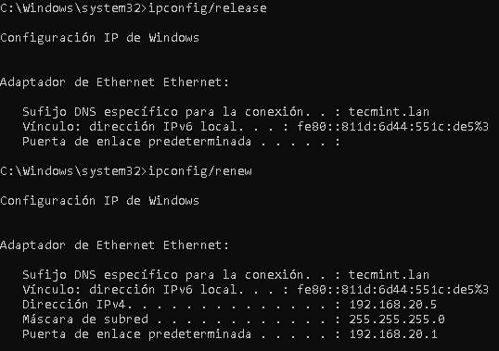
Utilizando el comando “ipconfig/all” conseguimos un resumen mas detallado de como ha quedado la configuración de windows.
